Průzkum ČBA: Češi se nebrání inovacím, pětina už platí mobilem. Hotovosti se přesto vzdát nechtějí
Praha, 24. června 2021 – Češi jsou otevřeni inovacím. Oproti loňskému roku narostl počet lidí využívající „chytré“ způsoby placení – mobilem dnes platí pětina Čechů a na 82 % lidí upřednostní bezkontaktní platbu kartou. Okamžité platby si za poslední rok vyzkoušely téměř dvě třetiny Čechů a více než polovina populace by vnímala jako přínosnou novinku zavedení plateb na mobil. Navzdory otevřenosti k inovacím se Češi ale nechtějí vzdát hotovosti. Dvě třetiny lidí by její zrušení dokonce považovaly za omezení svobody. Vyplývá to z průzkumu České bankovní asociace (ČBA) zaměřující se na platební zvyklosti Čechů.
Češi jsou tradičním i moderním národem zároveň. Na jedné straně jsou otevřeni inovacím, na straně druhé se odmítají vzdát již tradičních způsobů placení. Nejrozšířenějším platebním prostředkem stále zůstává debetní platební karta (69 %), využívána je však často i hotovost, kterou platí 55 % Čechů. Oproti předchozímu roku podle aktuálního průzkumu ČBA pokleslo využívání kreditních karet, a to o 3 procentní body (17 %). Tuto skutečnost potvrzují i statistiky Sdružení pro bankovní karty (SBK), které za loňský rok evidují pokles plateb kreditními kartami o více než 600 tis., v objemu pak o více než 2,1 mld. Kč.
Stále větší oblibu u Čechů získávají moderní způsoby placení, zejména platby přiložením mobilního telefonu. Tento způsob využívá skoro pětina Čechů a jejich počet stále roste. Téměř dvě třetiny z těch, kdo platby mobilem využívají, přitom platí pomocí aplikaci Google Pay (58 %), třetina využívá Apple Pay a desetina pak speciální aplikaci své banky. „Pozitivní vztah lidí k těmto novinkám podpořila částečně i pandemie koronaviru, během které se náš život přesunul do online světa a většina lidí se musela přizpůsobit řadě věcí, na které nebyla zvyklá,“ komentuje Tomáš Hládek, gestor Komise ČBA pro platební styk,
a doplňuje: „Kromě peněženky je právě mobilní telefon věc, kterou při sobě neustále nosíme a využíváme. Podle našeho průzkumu využívají tuto možnost zejména mladí lidé, takže se dá předpokládat, že počet uživatelů poroste, a to přímo úměrně s tím, jak budou stárnout další generace.“
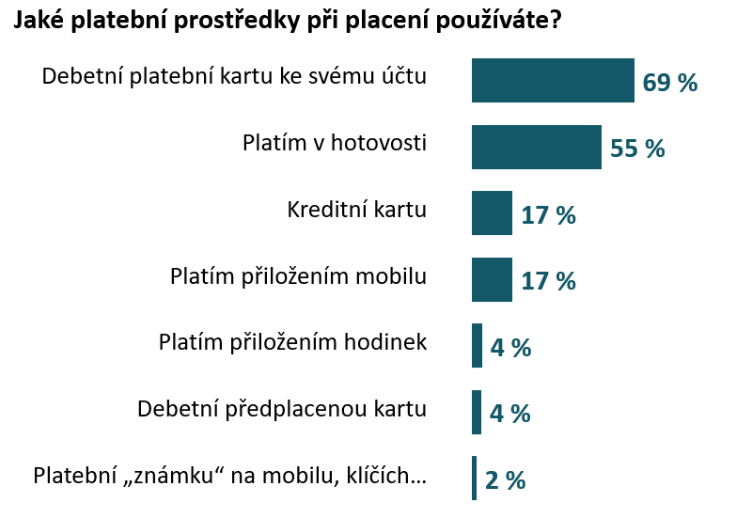
Hotovosti se Češi jen tak nevzdají
Využívání hotovosti během pandemického roku nekleslo, právě naopak. Podle statistik České národní banky (ČNB) je hotových peněz v oběhu čím dál více, v loňském roce to bylo přes 711 mld. Kč, což je meziroční nárůst o rekordních 67,5 mld. Kč. Dosud nejvyšší roční nárůsty oběživa byly přitom v r. 2016 (o 46,6 mld. Kč) a v r. 2008 (o 45,5 mld. Kč). „Výše oběživa i jeho struktura byly v minulém roce jednoznačně výrazně ovlivněny pandemií COVID-19. Enormní nárůst se dá vysvětlit tím, že jsme se potýkali se situací, která byla nová a nikdo nevěděl, co očekávat. Lidé se zkrátka báli a hromadili hotovost pro případ nejhoršího,“ zamýšlí se Tomáš Hládek a dodává, že podle informací z ČNB růst oběživa i nadále poměrně rychle pokračuje.
Během pandemie změnili Češi i své zvyky týkající se výběrů z bankomatů, které mají vliv právě na výši oběživa. Vybírali méně často, zato vyšší částky. To dokládají i data SBK, podle kterých v loňském roce poklesl počet výběrů o více než 36 mil., průměrná vybraná částka pak meziročně narostla o více než 500 Kč. Podle průzkumu ČBA z bankomatů někdy vybírá 9 z 10 Čechů. Nejčastěji vybírají hotovost na měsíční bázi (43 %). S dostupností bankomatů ve svém okolí je přitom spokojeno 80 % lidí. Co se týče zkušenosti s tzv. vkladomaty, tak tu mají více než dvě pětiny Čechů (43 %).
O tom, že Češi lpí na tradičních hodnotách svědčí i jejich názory na hotovost, které se nechtějí vzdát. Necelá čtvrtina (23 %) si sice myslí, že by jim zrušení hotovosti zjednodušilo život, naopak dvě třetiny populace by její případné zrušení vnímalo jako omezení svobody. To je téměř jednou tolik než v loňském roce. „Tento nárůst můžeme přisuzovat pandemii a změnám ve vnímání u pojmu „svoboda“. Jedná se především o to, že nemalá část populace se cítí být různými restrikcemi poškozena, omezována, a to může mít i vliv na jejich vnímání toho, co svoboda je a co ne. Lidé jsou na to nyní zkrátka citlivější než v době, kdy jim práva, alespoň z jejich pohledu, upírána nebyla. Z hlediska sociodemografie jde nejčastěji o lidi ve věku 36 až 44 let,“ komentuje Michal Straka, specialista agentury Ipsos na finanční trh.

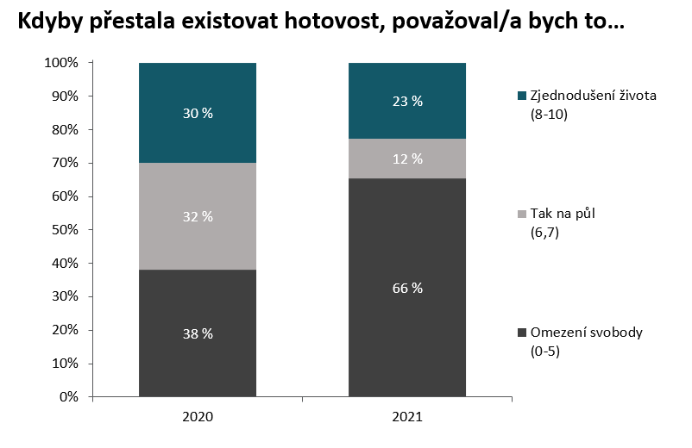
Na internetu platí Češi kartou, dobírka i příkaz jsou na ústupu
Nejrozšířenějším způsobem placení na internetu je nadále platba kartou skrze platební bránu (58 %). Neupustili jsme ale ani od zadání příkazu v internetovém bankovnictví (36 %) či dobírky (32 %). Zájem Čechů o platby kartou na internetu potvrzují i dostupná data SBK, podle kterých za loňský rok vzrostl počet těchto internetových transakcí o 71 mil. na 211 mil., z hlediska objemu šlo o 194 mld. Kč.
„K placení kartou na internetu využívají Češi běžně svou debetní kartu spojenou s běžným účtem (85 %), kreditní kartu využívá jen 11 % Čechů. Dobrou zprávou je, že většina (85 %) má pro platby na internetu nastavený limit, nejčastěji 20 tis.,“ upřesňuje Michal Straka a dodává: „Z dat víme například i to, že platební bránu využívají častěji lidé, kteří mají předplacené internetové služby, za které si provozovatelé pravidelně a bez nutnosti zadání příkazu do bankovnictví strhávají poplatek. Přičemž tyto služby využívá na 28 % Čechů, nejčastěji pak mladí lidé ve věku 18 až 35 let.“
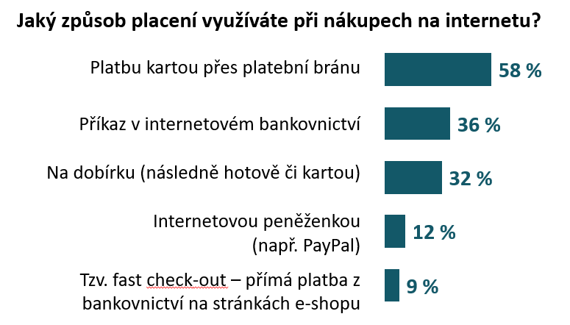
Přestože počet těch, kteří své nákupy platí na dobírku klesá, tento způsob podle Tomáše Hládka zcela nevymizí. Je vhodné jej například využít v případě, pokud u internetového prodejce nakupujeme poprvé, jedná se pro nás o velmi vysokou částku nebo recenze na obchodníka nejsou zcela pozitivní. Obezřetnost je v případě nakupování u neznámých prodejců rozhodně na místě a situaci nám v tomto ohledu ulehčí i fakt, že mnoho doručovatelů dnes již disponuje karetním terminálem.
Pro nákupy na internetu používají Češi nejčastěji počítač či notebook (68 %), což lze přisuzovat většímu uživatelskému komfortu v podobě přehlednosti. Na 78 % Čechů má své zařízení zabezpečeno proti napadení hackera.

Okamžité platby Češi znají a využívají, platby na mobil vítají
V tuzemsku jsou okamžité platby už poměrně známé a povědomí o nich stále roste, stejně tak jako počet lidí, kteří je využívají. Zkušenost s nimi mají téměř dvě třetiny populace (62 %).
„Okamžité platby se rozvíjí rovněž i v zemích eurozóny. Nutno ale poznamenat, že jejich využívání je na nižší úrovni než u nás. Jen necelých 8,6 % eurových plateb v těchto zemích bylo na konci května denně realizováno jako platby okamžité. U nás je to v podstatě dvojnásobek. Podle statistik ČNB je šestina plateb provedena jako platba okamžitá,“ říká Tomáš Hládek. Aktuálně službu umožňuje již 13 bank působících na českém bankovním trhu a rychlost takovéto platby se vejde do dvou vteřin, a to i o víkendech a svátcích.
Mezi inovace v oblasti platebního styku lze kromě okamžitých plateb, které si již mezi platebními službami našly své stálé místo, zařadit také tzv. platby na mobil. Ty jsou ale zatím ve fázi přípravy. Podle České bankovní asociace aktuálně probíhají intenzivní jednání ČBA a vybranými členskými bankami na straně jedné a ČNB na straně druhé. Více jak polovina (53 %) lidí vnímá platby na mobil jako přínosnou novinku v platebním styku, a to i přesto, že současný plán počítá s implementací v prvním čtvrtletí příštího roku. Z průzkumu ČBA rovněž vyplynulo, že o službu by mělo zájem 45 % dotázaných.

O průzkumu
Průzkumu se zúčastnilo 1 000 respondentů z celé ČR ve věku mezi 18-79 lety. Pro ČBA jej metodou online dotazování (CAWI) realizovala agentura Ipsos v březnu 2021 za pomoci Ipsos panelu Populace.cz.

Další informace:
Andrea Trudičová,
Komunikace a PR ČBA
andrea.trudicova@cbaonline.cz
tel: + 420 734 638 103
O České bankovní asociaci
Česká bankovní asociace vznikla v roce 1990 a je dobrovolným sdružením právnických osob podnikajících v oblasti peněžnictví. V současné době sdružuje 37 členů. Rolí asociace je především zastupovat a prosazovat společné zájmy členů, prezentovat roli a zájmy bankovnictví vůči veřejnosti, podílet se na standardizaci postupů v bankovnictví a na vytváření odborných zvyklostí, podporovat harmonizaci bankovní legislativy s legislativou Evropské unie a vyvíjet aktivitu v informativní a školící oblasti. ČBA je členem Evropské bankovní federace a EMMI.

